通过网盘分享的文件：虚拟机ovf模板
链接: https://pan.baidu.com/s/1tDvUvPhNPqaufmy-eIh0kw?pwd=ijkw 提取码: ijkw
--来自百度网盘超级会员v5的分享

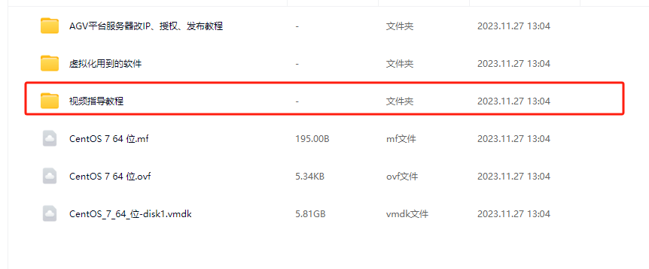
全程使用视频指导教程一步步安装。

